В моде натуральное
Фитотерапия — это лечение растениями. Еще лет двести назад
другого нельзя было, и придумать: фармацевтической
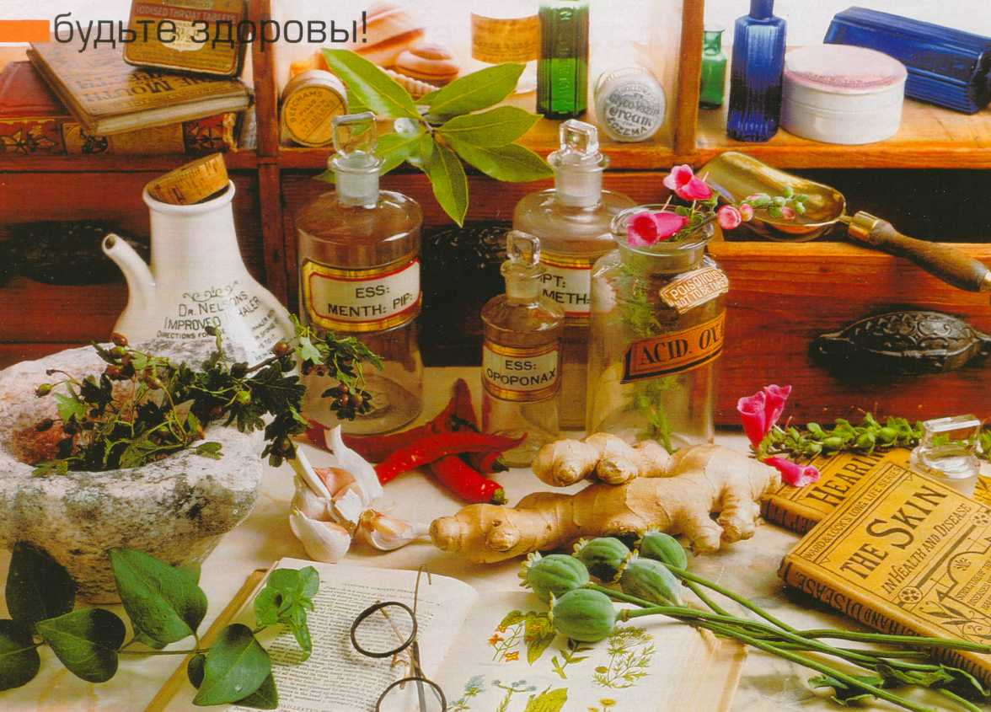
промышленности просто не существовало….
Затем люди научились создавать различные синтетические лечебные препараты. Никто не будет спорить: такие лекарства, безусловно, необходимы. Именно благодаря им сегодня почти не осталось неизлечимых болезней. И тем не менее во всем мире есть люди, которые считают, что таблетки и микстуры — не безусловное благо. Одним они спасают жизнь, у других сами по себе способны вызвать болезни. Эксперты Всемирной организации здравоохранения утверждают: ежегодно от осложнений, возникающих после приема лекарств, погибает примерно 1% жителей Земли. Еще большее количество людей страдают от побочных эффектов, вызванных различными медикаментами. Между тем довольно часто сильнодействующие препараты человеку и не нужны, справиться с болезнью можно более простыми средствами. То есть таблетки, конечно, помогают и при минимальных проблемах со здоровьем, но только риск осложнений при этом ничуть не меньше, чем и при лечении действительно серьезной болезни. Согласитесь, получается своеобразная "стрельба из пушки по воробьям", причем "снаряд" запросто может "упасть" на голову самому незадач-ливому "артиллеристу". И вот круг замкнулся: все больше людей, заболев, стремятся лечиться "травками", нежели "таблетками".
Откуда растут корни лекарственных растений
Корни фитотерапии — в нашем прошлом. Для кого-то это свидетельство ее
косности и ненаучности. Сторонники подобного взгляда относят фитотерапию к "народной медицине" и ставят на ней жирный крест. Но если посмотреть с другой стороны, выяснится, что на протяжении тысячелетий растения были единствен-ными лекарствами, доступными людям. За это время человек с ними "сроднился". Что совсем неудивительно — ведь, по замыслу природы, пищей нам должны служить растения и животные, а не что-то искусственно созданное. Люди и растения во время эволюции развивались вместе. Поэтому наши пращуры на генетическом уровне знали, какое растение, от какой болезни помогает — так же, как сейчас это известно, нашим "братьям меньшим". Со временем потомки древних людей утратили такую способность, но зато научились накапливать и анализировать опыт использования различных лекарственных растений. Сегодня этот опыт опять востребован, и врачей-фитотерапевтов становится все больше. Перед ними огромное поле деятельности: только на территории нашей страны растет около 20 тысяч видов растений, из них народная медицина использует лишь десятую часть, а подробно изученных среди них и того меньше — всего 500 видов!

Ложка дегтя в бочке с медом
Лечение кашля, насморка, борьба со стрессом, профилактика обострения хронических болезней — все это вполне по силам фитотерапии. Но, выражаясь сухим врачебным языком, "острые" состояния, особенно те, что ставят жизнь человека под угрозу (неприятные ощущения за грудиной, внезапная слабость, резкая боль в животе), "травками" не вылечить.
Также неразумно применять фитотерапию при обострении серьезных хронических заболеваний, например язвенной болезни или холецистита. И в том, и в другом случае силы лекарственных растений не хватит для того, чтобы справиться со столь серьезными нарушениями здоровья. Если бы это было не так, медики никогда и не использовали более серьезных лекарств, нежели "травки". Если химические таблетки не фальшивые и не просроченные — они обязательно помогут. С лекарственными травами все намного сложнее.

Наши предки недаром полагали, что травы нужно заготавливать в "заветных местах" и в "тайное время":
на ранней зорьке после того, как пропели петухи, на Ивана Купалу, в день святой Троицы. Современные ученые подтвердили их правоту. Лекарственные растения наибольшее количество активных веществ содержат в период цветения.
Для многих растений это и есть освященные традицией тайные дни в конце мая — начале июня. Растения, собранные утром, содержат больше эфирных масел, чем те, что сорваны днем или в вечерние часы. Оказывается, и микроклимат тоже существенно влияет на лекарственную силу растений.
Состав почвы, высота над уровнем моря, влажность, количество солнечных лучей — от всего этого зависит выработка тех или иных веществ в тканях растений.
Вот и получается, что не всякий, например, шиповник содержит витамин С, ради которого ягоды этого растения рекомендуют заваривать людям с ослабленным иммунитетом. В частности, шиповник, выросший в южных регионах, почти совсем лишен этого витамина.
Ромашка, собранная в Болгарии, может и не содержать вещество хамазулен,
определяющее ее лечебное действие. При этом как-либо проверить, насколько
действенным является фито препарат, потребитель практически не в состоянии.
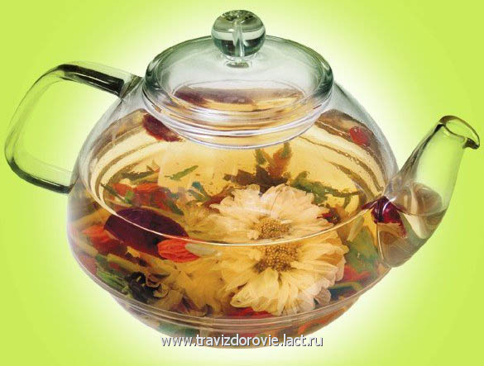

Травы без рекомендации врача лучше не принимать, они такие же
лекарства со всеми возможными побочными эффектами и
противопоказаниями

Фитотерапия: когда все по правилам
Стоит вскрыть упаковку лекарства, купленного в аптеке, как оттуда первым делом выпадает инструкция по его применению. Из этого утвержденного Минздравом до-кумента следует, что чувствовать себя в безопасности может лишь тот, кто станет принимать это лекарство именно так, как сказано в инструкции, а не как-нибудь иначе. Но ведь "травки", кажется, безобидны? Наверняка их можно заваривать чай-никами и пить неограниченно? Тем, кто так думает, напомним древнюю мудрость: все яд и все лекарство — дело только в дозе. Поэтому пейте "травки" по правилам.
1 правило: растения, как и фармацевтические препараты, имеют разную силу. Начиная лечение, используйте наиболее слабый фитопрепарат и, лишь если он вам не поможет, переходите к более сильным, которые одновременно и более ядовитые.
Например, при
► расстройстве пищеварения начните с ромашки или тысячелистника, а не с токсичной белладонны.
2 правило: предпочитайте сами растения, а не фармацевтические препараты, приготовленные на их основе.
►При глубокой обработке растения теряют тот "букет" полезных свойств, которы-ми обладают в непереработанном виде. Соответственно изменяется их действие.
3 правило: растения в отличии от искусственно синтезированных лекарств, сами по себе многокомпонентные. Правда, в одном целом растении действие его компонентов сбалансировано самой природой
►Но если мы применяем смесь из нескольких растений, то не всегда можем предс-казать результат. Поэтому не следует увлекаться слишком сложными рецептами - из более чем 3-5 растений.

4 правило: эффект фитотерапии не наступает немедленно.
►Слишком нетерпеливые натуры, "позаваривав травки" день-другой и не дождав-шись полного излечения, иногда на этом основании бросают лечение и переходят на таблетки. На самом деле для того, чтобы эффект фитотерапии проявился в долж-ной мере, требуется примерно 3—4 недели.
Поэтому не бросайте траволечение прежде срока, на который его вам назначил врач.
5 правило: лечение травами — тоже лечение. Если у фитопрепарата есть положительное действие, значит, может быть и отрицательное.
►Чтобы насладиться первым и не пострадать от второго, не занимайтесь "опытами" в области фитотерапии.
Консультируйтесь со специалистами: врачами-фитотерапевтами или целителями-травниками (но только с теми, что обладают лицензией на этот вид деятельности)
6 правило: начиная лечение новым для вас средством, не принимайте сразу всю дозу целиком. Откуда вы знаете, как оно на вас подействует?
►Сначала небольшим количеством снадобья смажьте локтевые сгибы. Зуда, покраснения не появилось? Выпейте чайную ложку отвара или настоя.
В течение часа никаких симптомов неблагополучия не возникло? Теперь смело принимайте всю дозу целиком.
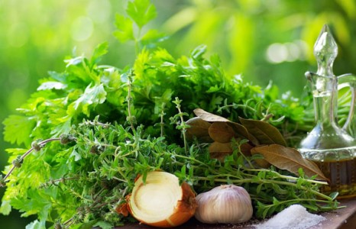

Трава у дома: собирайте и заготавливайте с умом
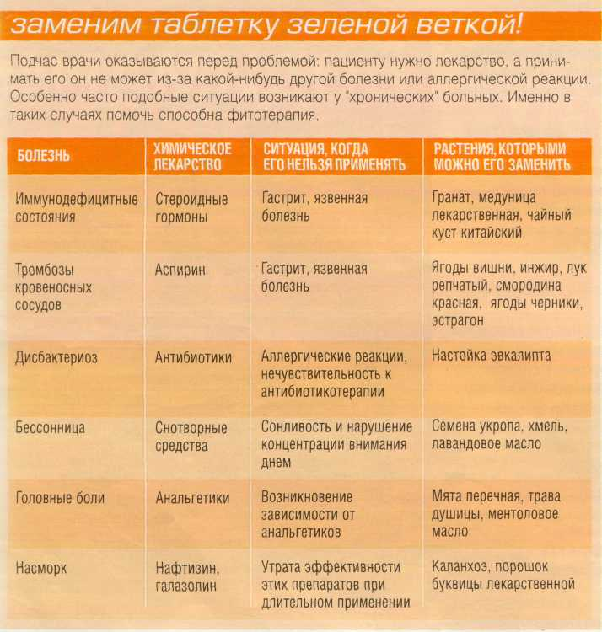
У многих доверие к лекарственным растениям безгранично, особенно — к собранным самостоятельно. Если ваша семья — заядлые дачники, наверняка в вашем дачном поселке есть кто-то, кто рьяно собирает "вершки и корешки": в лесу, на лужайках, везде, где нужная трава растет, а возможно, вы и сами запасаетесь всем этим впрок. Но имейте в виду: почему-то так оказывается, что часто лекарственные травы наиболее бурно растут вдоль шоссейных и железных дорог и под линиями электропередачи. Именно там они и накапливают дозы тяжелых металлов и прочей вредной "химии". Лечение такими травами окажется как минимум бесполезным и как максимум — опасным.

Правильнее всего приобретать необходимые вам лекарственные растения в аптеке. Там они все прошли специальный контроль. Впрочем, и такими травами без рекомендации врача лучше не пользоваться: ведь растение — то же настоящее лекарство со своими побочными эффектами.

